**ActionReceiver( класс отлова нажатия кнопки в уведомления)  
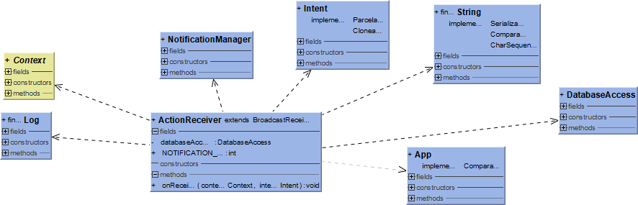**

**Как только нажата кнопка +5мин…**

this.databaseAccess = DatabaseAccess.*getInstance*(context);  
String action = intent.getStringExtra("action");  
Log.*d*("onReceive: ", action);  
String[] list = action.split(",");  
for (int i = 0;i<list.length;i++) {  
 databaseAccess.open();  
 App single_db = databaseAccess.selectOneByStr(list[i]);  
 databaseAccess.close();  
 if (single_db.getLimit_m()+5>=60){  
 single_db.setLimit_h(single_db.getLimit_h()+1);  
 single_db.setLimit_m((single_db.getLimit_m()+5)-60);  
 }  
 else{  
 single_db.setLimit_m((single_db.getLimit_m()+5));  
 }  
 databaseAccess.open();  
 databaseAccess.update_limit(single_db);  
 databaseAccess.close();  
}  
  
NotificationManager manager = (NotificationManager)context.getSystemService(Context.*NOTIFICATION_SERVICE*);  
manager.cancel(NOTIFICATION_ID);

**увеличиваем счетчики в бд и закрываем уведомление**

**GetStats(класс создающий асинхронный поток для сбора общей инфы за день)**

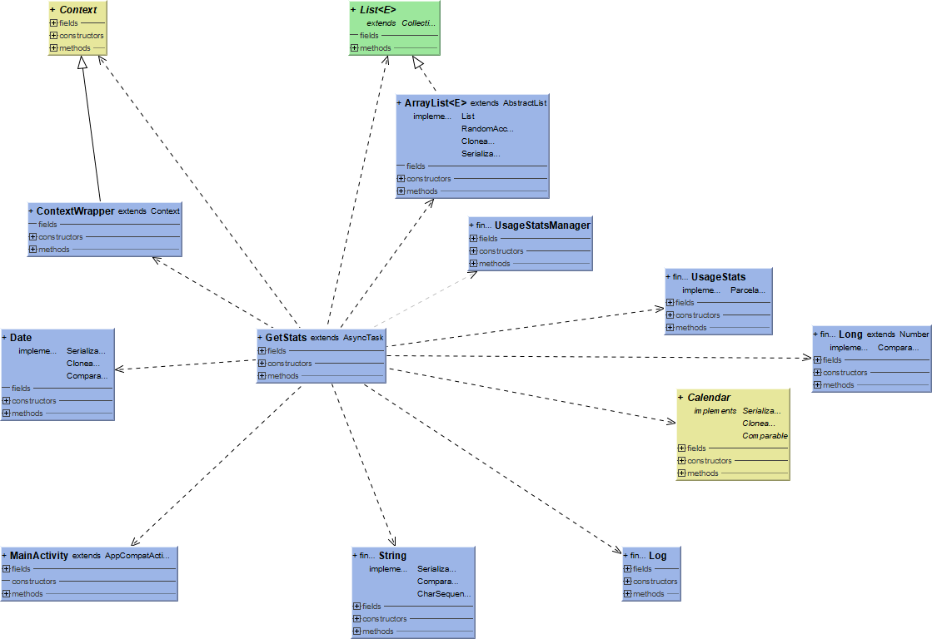

**GetStatsSingleWeekly(класс создающий асинхронный поток для сбора инфы по конкретному приложению за неделю)**

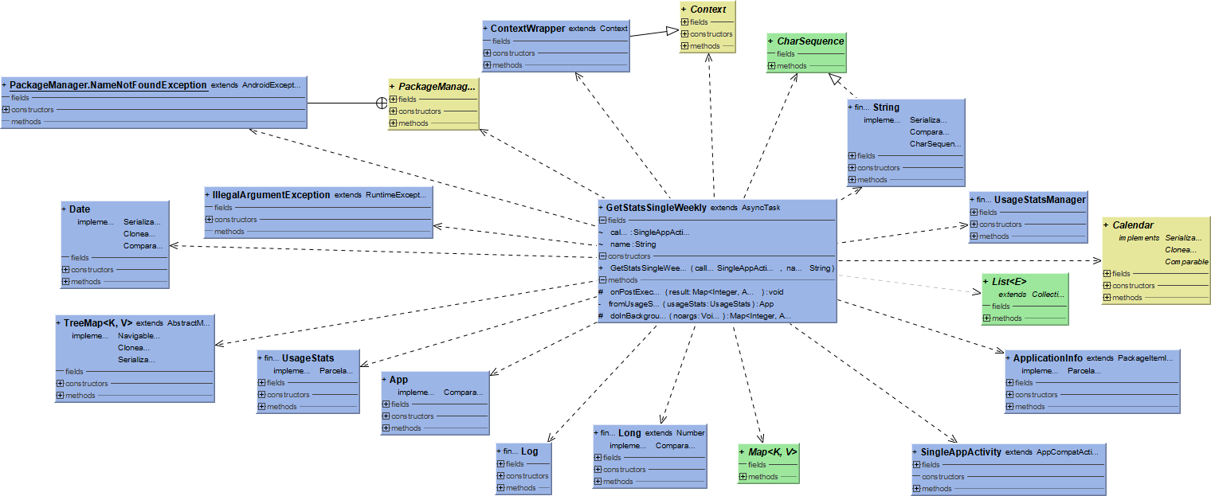

**GetStatsWeekly(класс создающий асинхронный поток для сбора инфы общей за неделю)**

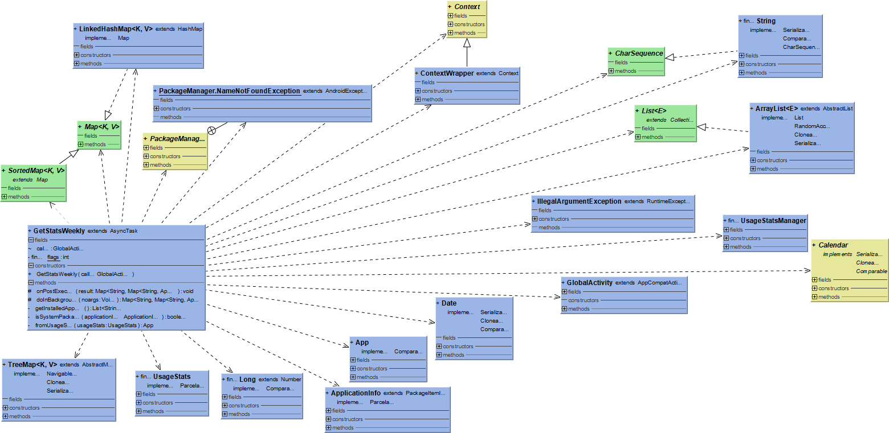

**Notification(класс для работы с уведомлениями)**

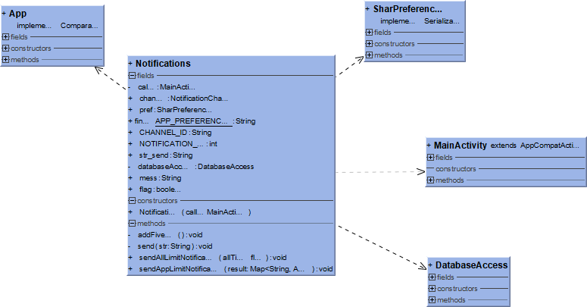

public NotificationChannel channel;  
public String CHANNEL_ID = "5MM";  
public int NOTIFICATION_ID = 1515;

Переменные хранящие в себе описание создаваемого канала, для отправки уведомлений.

public String mess;

Данная текстовая переменная содержит уведомление с названиями приложений, которые превысили лимит и общего лимита , если он был достигнут.

public Notifications(MainActivity caller) {  
 this.caller = caller;  
 this.databaseAccess = DatabaseAccess.*getInstance*(caller);  
 pref = new SharPreferences(caller.getSharedPreferences(*APP_PREFERENCES*, Context.*MODE_PRIVATE*));  
 pref.loadLimitSwitch(caller.getIntent());  
 pref.loadLimit(caller.getIntent());  
 pref.loadNotific(caller.getIntent());  
 pref.loadPopNotific(caller.getIntent());  
 if (Build.VERSION.*SDK_INT* >= Build.VERSION_CODES.*O*) {  
 CharSequence name = "5MM";  
 String description = "description_5mm";  
 int importance = 0;  
 if (pref.isPopNotific())  
 importance = NotificationManager.*IMPORTANCE_MAX*;  
 else  
 importance = NotificationManager.*IMPORTANCE_DEFAULT*;  
 channel = new NotificationChannel(CHANNEL_ID, name, importance);  
 channel.setDescription(description);  
 channel.enableLights(true);  
 channel.setLightColor(Color.*RED*);  
 channel.setShowBadge(true);  
 channel.setLockscreenVisibility(Notification.*VISIBILITY_PUBLIC*);  
 NotificationManager notificationManager = caller.getSystemService(NotificationManager.class);  
 notificationManager.createNotificationChannel(channel);  
 }  
}

Конструктор класса, создающий канал для отправки уведомлений.(а также, указывающий, включение индикации при уведомлении, задание иконки, и установления приоритет отображение (пробудить экран и показать/ или просто отобразить ))

public void sendAppLimitNotification(Map<String,App> result){  
 pref.loadLimitSwitch(caller.getIntent());  
 pref.loadLimit(caller.getIntent());  
 pref.loadNotific(caller.getIntent());  
 pref.loadPopNotific(caller.getIntent());  
 flag = false;  
 str_send="";  
 if ((pref.isNotific())||(pref.isPopNotific())) {  
 if (result.size() > 0) {  
 String string = "";  
 databaseAccess.open();  
 List<App> apps = databaseAccess.getAllApps();  
 databaseAccess.close();  
 if (apps.size() > 0) {  
 for (Map.Entry<String, App> app : result.entrySet()) {  
 for (App list_app : apps) {  
 if (list_app.getAppName().equals(app.getValue().getAppName())) {  
 float limit = (list_app.getLimit_h() * 60) + list_app.getLimit_m();  
 if (limit < app.getValue().CalcTimeCompare()) {  
 string += list_app.getAppName() + ", ";  
 databaseAccess.open();  
 databaseAccess.update_count(list_app);  
 databaseAccess.close();  
 }  
 }  
 }  
 }  
 if (string.length() > 0) {  
 flag = true;  
 string = string.substring(0, string.length() - 2);  
 str_send = string;  
 mess+="\n"+string+" limit is exceeded";  
 Class clazz = R.string.class;  
 int rnd = (int) (30 * Math.*random*());  
 try {  
 Field field = clazz.getField("notifi_"+rnd);  
 mess+="\n" + caller.getString(field.getInt(null));  
 }  
 catch (Exception ex){  
  
 }  
  
 }  
 }  
 }  
 if (mess.length()>0)  
 send(mess);  
 }  
}

Данный метод получает список все приложений, которые превысили лимит и подготавляивает текстовое сообщение об этом.

public void sendAllLimitNotification(float allTime) {  
 mess="";  
 pref.loadLimitSwitch(caller.getIntent());  
 pref.loadLimit(caller.getIntent());  
 pref.loadNotific(caller.getIntent());  
 pref.loadPopNotific(caller.getIntent());  
 if (((pref.isNotific())||(pref.isPopNotific())) && (pref.isAllLimit())) {  
 float limit_all = (pref.getLimit_hour() * 60) + pref.getLimit_min();  
 if (allTime > limit_all) {  
 mess+="Total application limit is exceeded";  
 }  
 }  
}

Данный метод анализирует был ли превышен общий лимит приложений.Если да подготавливает текстовое сообщение об этом.

private void send(String str){  
 Intent intent = new Intent(caller, MainActivity.class);  
 intent.setFlags(Intent.*FLAG_ACTIVITY_NEW_TASK* | Intent.*FLAG_ACTIVITY_CLEAR_TASK*);  
 PendingIntent pendingIntent = PendingIntent.*getActivity*(caller, 0, intent, 0);  
  
  
 Intent addIntent = new Intent(caller, ActionReceiver.class);  
 addIntent.putExtra("action",str_send);  
 PendingIntent addPendingIntent = PendingIntent.*getBroadcast*(caller,0,addIntent,0);  
  
 NotificationCompat.Builder mBuilder = new NotificationCompat.Builder(caller, CHANNEL_ID)  
  
 .setSmallIcon(R.drawable.*ic_timer_black_24dp*)  
 .setContentTitle("5 Minute More")  
 .setContentText("Limit is exceeded")  
 .setAutoCancel(true)  
 .setContentIntent(pendingIntent)  
 .setLargeIcon(BitmapFactory.*decodeResource*(caller.getApplicationContext().getResources(), R.drawable.*ic_vector_name*))  
 .setStyle(new NotificationCompat.BigTextStyle().bigText(str));  
  
if (flag)  
 mBuilder.addAction(R.drawable.*ic_add_alert_black_24dp*, "Add 5 more minutes", addPendingIntent);  
  
 mBuilder.setDefaults(Notification.*DEFAULT_SOUND* | Notification.*DEFAULT_VIBRATE* | Notification.*DEFAULT_LIGHTS* );  
 NotificationManagerCompat notificationManager = NotificationManagerCompat.*from*(caller);  
 notificationManager.notify(NOTIFICATION_ID, mBuilder.build());  
 }

Данный метод, формирует и отображает уведомление.

**SharPreferences(класс которые сохраняет и извлекает данные из хранилища)**

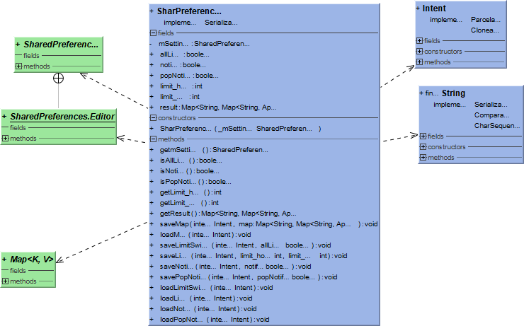

Класс содержит методы извлечения инфы и ее сохранения.

**TypefaceUtil( для установки пользовательского шрифта)**

